**HY-150 Προγραμματισμός**

Εαρινό Εξάμηνο 2021

Πανεπιστήμιο Κρήτης

**Σειρά Ασκήσεων 2.**

Ημερομηνία έναρξης: **19-03-21**

Ημερομηνία παράδοσης: **02-04-21**, ώρα 23:59

1. **(20%)** Γράψτε μια αναδρομική συνάρτηση recusrsiveLinearSearch όπου αναδρομικά και γραμμικά ελέγχει κάθε στοιχείο ενός δυναμικού πίνακα vector στην αναζήτηση ενός στοιχείου-κλειδιού που έχει ορίσει ο χρήστης. Η συνάρτηση πρέπει να λαμβάνει μεταξύ άλλων, το στοιχείο-κλειδί καθώς και αρχική θέση στο vector σαν ορίσματα. Τα ορίσματα αυτά, τα οποία θα δώσετε ως δεδομένα εισόδου στην αρχή του προγράμματος, θα πρέπει να βεβαιωθείτε οτι είναι αποδεκτά δεδομένα εισόδου. Αν το στοιχείο-κλειδί βρεθεί στο vector, να επιστρέφει την θέση του στο vector αλλιώς την τιμή -1. Κάθε κάλεσμα της αναδρομικής συνάρτησης πρέπει να ελέγχει ένα στοιχείο στο vector. Αρχικοποιήστε κατάλληλα με κώδικα ένα vector με όλους του ζυγούς αριθμούς μέχρι και το 150.
2. **(30%)** Υλοποιήστε έναν καινούργιο τύπο ορθογώνιου Rectangle με χαρακτηριστικά length και width, με αρχικές τιμές 1.0 . Προσθέστε κατάλληλες συναρτήσεις-μέλη που να υπολογίζουν την περίμετρο (perimeter) και εμβαδόν (area) του ορθογώνιου. Επίσης υλοποιήστε κατάλληλες μεθόδους για set()/get() των χαρακτηριστικών length, width. Αυτές οι συναρτήσεις πρέπει να επιβεβαιώνουν αν οι τιμές των παραμέτρων αυτών είναι στα όρια 0.0 έως 30.0 με την χρήση των standard Exceptions και ειδικά της invalid_argument. Δοκιμάστε να αρχικοποιήσετε ένα Rectangle με τις αρχικές, μετά με αποδεκτές και τέλος με ανεπαρκείς τιμές ώστε να επιβεβαιωθούν τα Exceptions με ανάλογα output statements. Τα declarations και definitions του Rectangle πρέπει να βρίσκονται σε χωριστά αρχεία.
3. **(30%)** Μια βιβλιοθήκη χρεώνει 2 EUR ελάχιστη αμοιβή τον δανισμό ενός βιβλίου για 3 μέρες. Επίσης χρεώνει επιπλέον 1.5 EUR/ημέρα για κάθε μέρα πάνω από τις 3 ημέρες. Η μέγιστη χρέωση για 2 εβδομάδες (14 ημέρες) είναι 17.50 EUR. Υποθέστε ότι δεν δανίζει βιβλία για πάνω από 2 εβδομαδες. Υλοποιήστε ένα πρόγραμμα που υπολογίζει και εκτυπώνει σε ένα αρχείο τις χρεώσεις βιβλίων για πέντε(5) πελάτες τις τελευταίες 15 ημέρες. Ζητήστε από τον χρήστη να εισάγει τις μέρες που έχει δανειστεί ο κάθε πελάτης. Το πρόγραμμά σας εκτυπώνει τα αποτελέσματα σε ένα αρχείο σε μορφή πίνακα και υπολογίζει και εκτυπώνει το συνολικό ποσό χρεώσεων του δεκαπενθήμερου που πέρασε. Το πρόγραμμά σας πρέπει να υλοποιήσει μια συνάρτηση calculateCharges που να υπολογίζει την χρέωση για κάθε πελάτη.

\***Ενδεικτικό περιεχόμενο αρχείου**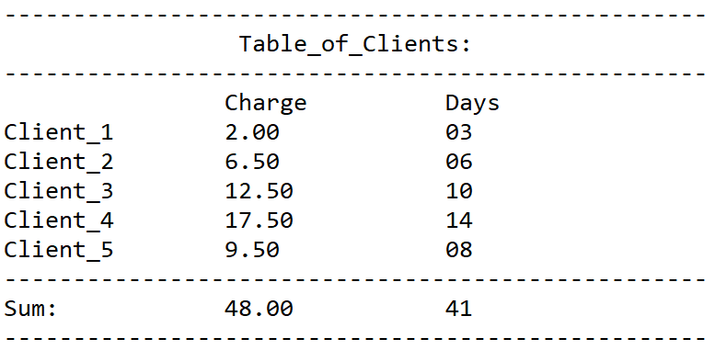

1. **(20%)** Δημιουργήστε μια στατική βιβλιοθήκη (στον ίδιο φάκελο του ερωτήματος αυτού), η οποία θα περιλαμβάνει μια κλάση που θα έχει κατάλληλες συναρτήσεις-μέλη που θα κάνουν κοινές μαθηματικές πράξεις όπως πρόσθεση, αφαίρεση, πολλαπλασιασμό και διαίρεση πάνω σε 2 floats.
   1. Xτίστε και συνδέστε (**build & link**) την στατική αυτή βιβλιοθήκη μέσω του cmake.
   2. Yλοποιήστε παραδείγματα που την καλούν (ένα για κάθε συνάρτηση-μέλος της κλάσης).